N | Předkladatel | Datum  podání  č.j. | Číslo parcely Katastrální území | Návrh ÚP | Požadavek | Návrh rozhodnutí  (VÝROK´)
21. | AUTO-Rolný v.o.s.  Brněnská 4276/88  79601 Prostějov | 3.10.2011  č.j.114319 | 6395/2, 6396/2, 6397/8  k.ú. Prostějov | Plochy rekreace – na plochách přírodního charakteru RN | Plochy občanského vybavení – komerční zařízení OK | Vyhovuje se
Obsah podání:
Podávám námitku proti návrhu územního plánu Prostějov 2011, kde jsou severní části pozemků č.6395/2, 6396/2 a 6397/8 v katastrálním území Prostějov začleněny do ploch rekreace na plochách přírodního charakteru.
Požaduji jmenované a vyznačené části pozemků přičlenit k plochám pro občanské vybavení – komerční zřízení.
Svoji námitku odůvodňuji tím, že jsme výše uvedené pozemky zakoupili pro rozvoj a rozšíření areálu stávající firmy AUTO – Rolny v.o.s.

Odůvodnění:
K zásadám koncepce rozvoje města patří:
Územní plán Prostějov vytváří podmínky pro kvalitní bydlení, práci a rekreaci jeho obyvatel a obyvatel jeho okolí, vytváří podmínky pro ochranu a rozvoj rekreačního a hospodářského využití smíšené krajiny a vytváří podmínky pro dostupnost a propojení organismu města.
Jde o rozvojovou oblast K7 tzv. Jižní park, který tvoří linii podél jižního okraje města s následujícími požadavky:
a) rozvoj příměstské rekreace ve prospěch volné krajiny s ojedinělými solitérními objekty, jejichž využití bude sloužit pouze pro obsluhu tohoto území a v souladu s jeho charakterem;
b) rozvoj oblasti ve prospěch vzrostlé zeleně, tak aby byla zástavba chráněna proti větrné erozi;
c) propojení jednotlivých rozvojových ploch pěšími, případně cyklistickými stezkami, tj. od Brněnské ulice po Domamyslice;
d) napojení rozvojové oblasti na městskou strukturu veřejných prostranství.
V námitce jde rovněž o úpravu rozvojové plochy Z15, která je základní koncepcí územního plánu určena jako přechodné území komerce se zastoupením obytné funkce.
Pozemky dotčené námitkou byly zahrnuty do ploch občanského vybavení – komerční zařízení. Toto území bylo přeřešeno tak, aby dotčené dva požadavky základní koncepce - bod 3.2.1. d) a bod 3.2.1. f) - zůstaly v rovnováze (tj. požadavek na tzv. Jižní park a požadavek na rozvoj komerce podél ul. Brněnské).
Plocha veřejných prostranství – veřejná zeleň vymezená pro tzv. Jižního parku byla na východní straně zkrácena, avšak bez vlivu na ochranu před větrnou erozí, která je nadále zajištěna požadavkem bodu 3.2.2.: „(...) Zajistit přechod zástavby výrobních a komerčních areálů do krajiny a k obytné zástavbě formou izolační zeleně.“. Úprava návrhu územního plánu nebude mít rovněž vliv na prostupnost území podél tzv. Jižního parku. Plocha souběžně vedeného veřejného prostranství 0678 byla v oblasti napojení na ul. Brněnskou rozšířena, a tím byly nadále zajištěny podmínky pro nadstandardní propojení tzv. Jižního parku na ul. Brněnskou s možnou výsadbou stromořadí.
Projednávaný návrh ÚP v r. 2011 Projednávaný návrh ÚP v r. 2013

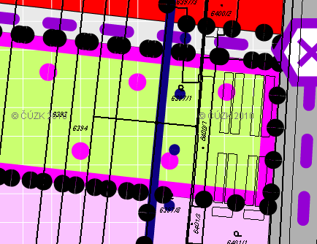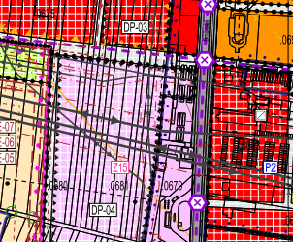
N | Předkladatel | Datum  podání  č.j. | Číslo parcely Katastrální území | Návrh ÚP | Požadavek | Návrh rozhodnutí  (VÝROK´)
22. | Ing. Pavel Horák  Duhová 3  79601 Prostějov | 3.10.2011  č.j.114317 | 436  k.ú.Čechovice u Prostějova | Plochy smíšené obytné – výšková regulace 10/14m | Plochy smíšené obytné SX – výšková regulace 7/10 m | Vyhovuje se
Obsah podání:
Podávám námitku proti výškové regulaci zástavby na ploše č. 0568 (dle návrhu 10/14) a požadují výškovou regulaci dle stávajícího platného Územního plánu.
Na uvedení ploše jsem zakoupil parcelu za účelem výstavby rodinného domu. Při rozhodování o investici jsem vycházel z platného územního plánu, který v dotčené lokalitě umožňoval výstavbu maximálně dvoupodlažních domů s obytným podkrovím, což byla dostatečná garance, že můj pozemek nebude v budoucnu zastíněn ani jinak znehodnocen výstavbou vyšších domů v okolí. Současný návrh umožňuje výstavbu až 14m vysokých bytových domů, které by nejen zcela znehodnotily mou investici, ale měly by i značný dopad na kvalitu bydlení v již existující zástavbě na této ploše.

Odůvodnění:
V případě plochy 0568 a 0565 není z hlediska urbanistického problém ve snížení výškové hladiny na 7/10m, neboť jde o navazující území na plochy 0562, kde stávající zástavba má výškovou regulaci 7/10 m (římsa/ustoupené podlaží nebo podkroví pod 45°). Pro upřesnění je potřeba dodat, že jde o maximální výšky; vyhověním požadavku dojde k celkovému „zklidnění situace“ v území.

Projednávaný návrh ÚP v r. 2011 Projednávaný návrh ÚP v r. 2013

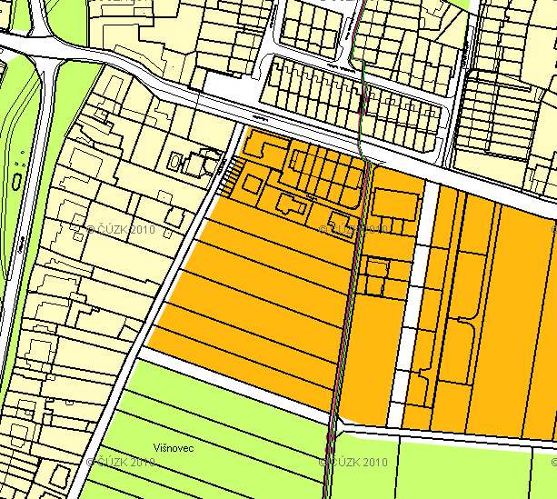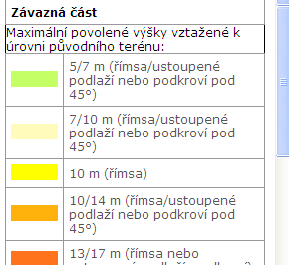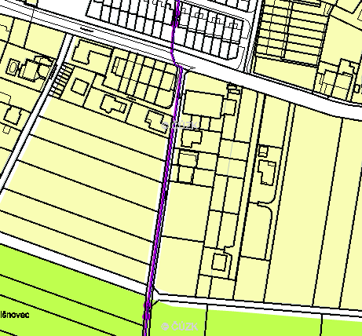

N | Předkladatel | Datum  podání  č.j. | Číslo parcely Katastrální území | Návrh ÚP | Požadavek | Návrh rozhodnutí  (VÝROK´)
23. | Ing.Blumenstein  Duhová 410/7  79801 Prostějov-Čechovice | 3.10.2011  č.j. 114313 | 436  k.ú. Čechovice u Prostějova | Plochy smíšené obytné – výšková regulace 10/14m | Plochy smíšené obytné SX – výšková regulace 7/10 m | Vyhovuje se
Obsah podání:
Podávám námitku proti výškové regulaci zástavby na ploše č. 0568 (dle návrhu 10/14) a požaduji výškovou regulaci dle stávajícího platného Územního plánu.
Na uvedené ploše jsem zakoupil parcelu za účelem výstavby rodinného domu. Při rozhodování o investici jsem vycházel z platného územního plánu, který v dostačené lokalitě umožňoval výstavbu maximálně dvoupodlažních domů s obytným podkrovím, což byla dostatečná garance, že můj pozemek nebude v budoucnu zastíněn ani jinak znehodnocen výstavbou vyšších domů v okolí. Současný návrh umožňuje výstavbu až 14m vysokých bytových domů, které by nejen zcela znehodnotily mou investici, ale měly by i značný dopad na kvalitu bydlení v již existující zástavbě na této ploše.

Odůvodnění:
V případě plochy 0568 a 0565 není z hlediska urbanistického problém ve snížení výškové hladiny na 7/10m, neboť jde o navazující území na plochy 0562, kde stávající zástavba má výškovou regulaci 7/10 m (římsa/ustoupené podlaží nebo podkroví pod 45°). Pro upřesnění je potřeba dodat, že jde o maximální výšky; vyhověním požadavku dojde k celkovému „zklidnění situace“ v území.

Projednávaný návrh ÚP v r. 2011 Projednávaný návrh ÚP v r. 2013

N | Předkladatel | Datum  podání  č.j. | Číslo parcely Katastrální území | Návrh ÚP | Požadavek | Návrh rozhodnutí  (VÝROK´)
24. | Pavel Šálek  Vlasta Šálková  Na Vyhlídce 8  79604 Prostějov | 3.10.2011  č.j.114413 | 5930/18, 5911, 5914/14, 5908/1  k.ú. Prostějov | Plochy občanského vybavení-tělesná a sportovní vybavení | Plochy smíšené obytné | Nevyhovuje se
Obsah podání:
Jako spolumajitele a majitelé pozemků, dotčeného změnou územního plánu, nesouhlasíme se zařazením pozemků (viz. Přiložený obrázek) na parkovací plochu č.p. 5930/18, 5911, 5914/14, 5908/1. Žádáme tímto o znovu zařazení do dle původního územního plánování jako pozemky na výstavbu rodinných domů.

Dále s plánem cest na našich pozemcích a k nim přilehlých souhlasíme.

Pokud bude změna v územním plánu provedena, pak v případě stavby na nich se zkomplikuje vyřízení stavebního povolení a v případě prodeje, klesne cena pozemků.

Odůvodnění:

Pozn. Předkladatel námitky je vlastníkem podílu na řešených pozemcích; zastupování všech vlastníků nedoloženo.

V rámci doplňujících průzkumů a rozborů byl sportovní areál mezi ul. Olympijskou a Kosteleckou vyhodnocen jako nefunkční a tudíž jako problematický. V Zadání územního plánu je toto území určeno k prověření. Územní plán vyhodnotil území jako potenciálně vhodné pro rozvoj sportu a prověřil i navazující území. Pozemky severně a západně od sportovních hřišť vyhodnotil jako vhodné pro zastavění (vzhledem k bezprostřednímu kontaktu s hranicí zastavěného území a rozšiřující se zástavbě Prostějova). Z hlediska funkčního využití se jeví další možné rozšíření stávajícího areálu jako nanejvýš vhodné. Tím dojde ke koncentraci pozemků vhodných pro sportovní a obdobné využití. Využití pro obytnou zástavbu je méně vhodné vzhledem k umístění dotčených parcel mezi dvěma stávajícími sportovními areály. Plochy 0390, 0394 a 1121 tak byly vymezeny pro zajištění rozvoje sportovně rekreační oblasti u Sportcentra –DDM (ul. Olympijska).

Platný ÚP SÚ Prostějov Projednávaný návrh ÚP v r. 2011 Projednávaný návrh ÚP v r. 2013

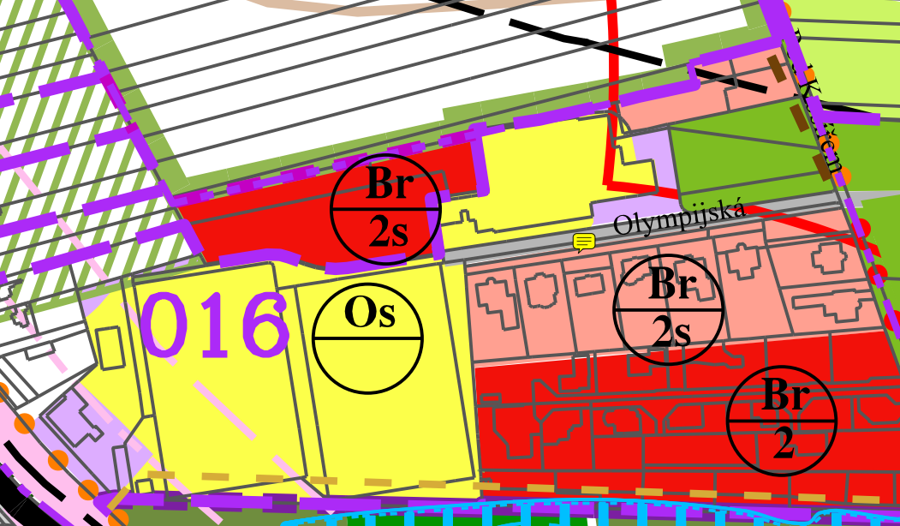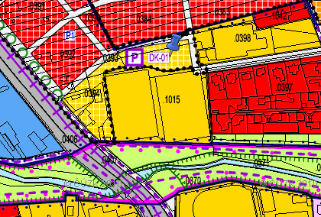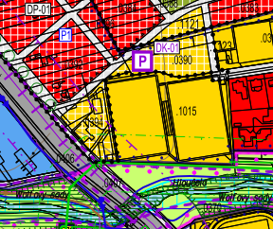

N | Předkladatel | Datum  podání  č.j. | Číslo parcely Katastrální území | Návrh ÚP | Požadavek | Návrh rozhodnutí  (VÝROK´)
25. | Ing.Vladimír Vitásek  Duhová 5  79801 Prostějov-Čechovice | 3.10.2011  č.j.114315 | 436  k.ú.Čechovice u Prostějova | Plochy smíšené obytné – výšková regulace 10/14m | Plochy smíšené obytné SX – výšková regulace 7/10 m | Vyhovuje se
Obsah podání:
Podávám námitku proti výškové regulaci zástavby na ploše č. 0568 (dle návrhu 10/14) a požaduji výškovou regulaci dle stávajícího platného Územního plánu.
Na uvedené ploše jsem zakoupil parcelu za účelem výstavby rodinného domu. Při rozhodování o investici jsem vycházel z platného územního plánu, který v dotčené lokalitě umožňoval výstavbu maximálně dvoupodlažních domů s obytným podkrovím, což byla dostatečná garance, že můj pozemek nebude v budoucnu zastíněn ani jinak znehodnocen výstavbou vyšších domů v okolí. Současný návrh umožňuje výstavbu až 14m vysokých bytových domů, které by nejen zcela znehodnotily mou investici, ale měly by i značný dopad na kvalitu bydlení v již existující zástavbě na této ploše.

Odůvodnění:
V případě plochy 0568 a 0565 není z hlediska urbanistického problém ve snížení výškové hladiny na 7/10m, neboť jde o navazující území na plochy 0562, kde stávající zástavba má výškovou regulaci 7/10 m (římsa/ustoupené podlaží nebo podkroví pod 45°). Pro upřesnění je potřeba dodat, že jde o maximální výšky; vyhověním požadavku dojde k celkovému „zklidnění situace“ v území.

Projednávaný návrh ÚP v r. 2011 Projednávaný návrh ÚP v r. 2013

N | Předkladatel | Datum  podání  č.j. | Číslo parcely Katastrální území | Návrh ÚP | Požadavek | Návrh rozhodnutí  (VÝROK´)
26. | AVS Audio Video Show, a.s.  Trpínky 7  79811 Prostějov | 3.10.2011  č.j. 114345 | 54/1, 53/2  k.ú. Vrahovice | Plochy veřejných prostranství PV | Plochy smíšené SX | Vyhovuje se
Obsah podání:
Podáváme námitku proti komunikaci napříč našimi pozemky č. 54/1 a 532, k.ú. Vrahovice – navrhujeme její posun na zadní hranici pozemku.
Naše firma je vlastníkem pozemků parc. č 54/1, 53/2, 64 67 68/2, k.ú. Vrahovice. Uvedené pozemky zakoupila v dobré víře, že se jedná o pozemky vhodné pro výstavbu rodinných domů, což pracovníky firmy. Při rekonstrukci firemního areálu navíc dimenze přípojných sítí byly plánovány s ohledem na plánovanou výstavbu.
Podáváme proto zásadní námitku proti komunikaci napříč našimi pozemky a navrhujeme její posun na zadní hranici pozemku.
Posunem komunikace nedojde k ,,půlení‘‘ našich pozemků, logikou navazuje na parcelaci v dané lokalitě. Nedojde k narušení našich pozemků a uvedený posun dle našeho názoru nemá vliv na rozvoj lokality.

V případě nevyhovění jsme připraveni domáhat se našich práv soudní cestou.

Odůvodnění:
Celé rozvojové území (Z29) mezi Vrahovicemi a Čechůvkami bylo přehodnoceno na základě situačního náčrtku dodaného s námitkou předkladatele. Plocha veřejných prostranství, která měla původně lépe zpřístupňovat parcely č.54/1 a 53/2 v k.ú. Vrahovice byla na základě námitky zrušena a parcely byly zahrnuty do stabilizované plochy smíšené obytné č. 0875. Pro zajištění návaznosti rozvojové plochy Z29 na stávající strukturu území, respektive zajištění minimální prostupnosti nově navržených ploch k vrahovické návsi (ul. Trpinky) byla na ploše 0875 vymezena trasa pěšího propojení (a to z větší části v souladu se situačním náčrtkem předkladatele, tj. po jím navržené komunikaci zpřístupňující jím navržený rodinný dům).

Projednávaný návrh ÚP v r. 2011 Projednávaný návrh ÚP v r. 2013

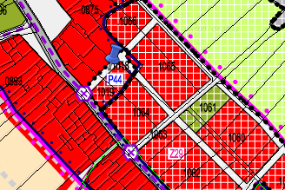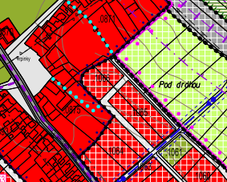

N | Předkladatel | Datum  podání  č.j. | Číslo parcely Katastrální území | Návrh ÚP | Požadavek | Návrh rozhodnutí  (VÝROK´)
27. | Jaroslav Kašpárek  Anna Kašpárková  Čechovická 43  79801 Prostějov | 3.10.2011  č.j. 114686 | 407/1, 404/3,  k.ú. Čechovice | Plochy veřejných prostranství PV | Plochy smíšené obytné SX | Vyhovuje se
Obsah podání:

Dle uveřejněných návrhu územního plánu je na naších pozemcích č. 407/1 a 404/3 v k.ú. Čechovice i uvedeno, že jde o plochu veřejných prostranství. S tímto označením nesouhlasíme, jelikož výše uvedené pozemky vlastníme a v budoucnu plánujeme jejich využití ke stavbě rodinného domu. V současné době je pozemek č. 407/1 uveden jako orná půda a pozemek č. 404/3 jako ostatní plocha. Pozemky jsou jako jeden celek oplocené.
Dříve bylo o tomto pozemku s městem jednáno. Přikládáme (mimo povinné přílohy) ještě část dokumentace týkajících se těchto jednání.

Odůvodnění:

Dotčené pozemky byly zahrnuty do stabilizovaných ploch smíšených obytných. Prostupnost územím ani jeho obsluha tím není nad únosnou míru dotčena.

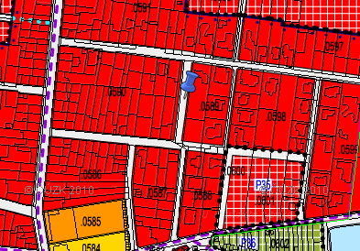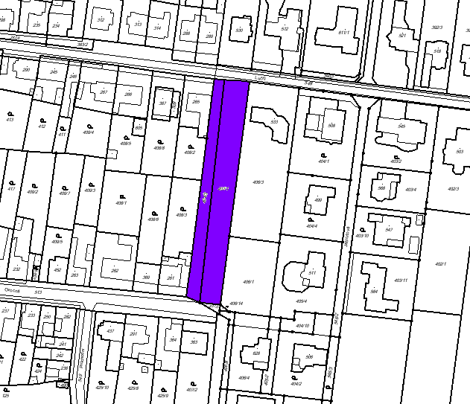
N | Předkladatel | Datum  podání  č.j. | Číslo parcely Katastrální území | Návrh ÚP | Požadavek | Návrh rozhodnutí  (VÝROK´)
28. | Josef a Anna Skaličtí  Čechůvky 57  79811 Prostějov | 3.10.2011  č.j 114690 | 51/6, 63/4  k.ú. Čechůvky, Vrahovice | Plochy smíšené nezastavěného území |  | Nevyhovuje se
Obsah podání:

Nesouhlasím s vaším návrhem nového územního plánu, aby přes pozemky p.č. 51/6 k.ú. Čechůvky a p.č. 63/4 k.ú. Vrahovice vedl hlavní vodovodní řád.

- Znehodnocení soukromého majetku
- Zatížení věcných břemen
- Nebezpečí havárie (ohrožení majetku a zdraví)

Odůvodnění:

Předkladatel nesouhlasí s navrhovaným vedením vodovodního řádu.
Jedná se o koridor vodovodního řádu DN 300- napojení vodovodní sítě v průmyslové zóně na výtlačný řád prameniště Hrdibořice, navrženého na základě záměru provozovatele vodovodů VaK Prostějov, a.s. Poloha vodovodních řadů mimo zástavbu je směrná, může se přizpůsobit stávajícím překážkám a majetkoprávním vztahům. Vzhledem k tomu, že jsou omezené možnosti grafického zobrazení čar vedle sebe (souběžná stávající kanalizace na pozemku v majetku města), lze předpokládat, že realizace veřejně prospěšné stavby v prvé řadě bude řešena na pozemcích v majetku města.

Projednávaný návrh ÚP v r. 2011 Projednávaný návrh ÚP v r. 2013
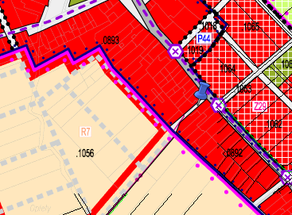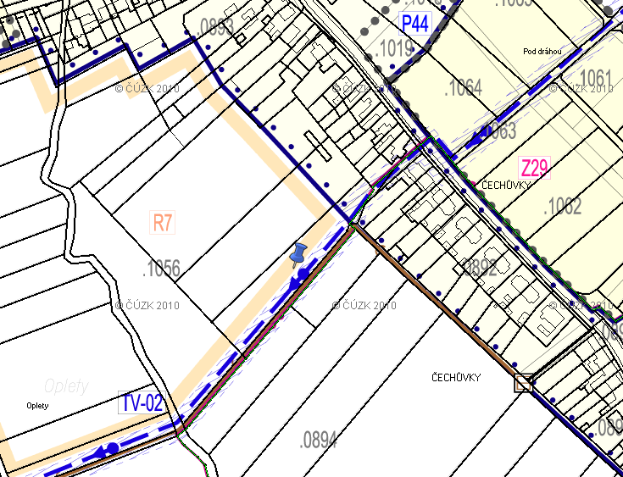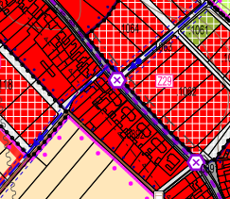

N | Předkladatel | Datum  podání  č.j. | Číslo parcely Katastrální území | Návrh ÚP | Požadavek | Návrh rozhodnutí  (VÝROK´)
29. | Jana Floriánová  Olomoucká 2851/94  79601 Prostějov | 3.10.2011  č.j 114692 | 5896/2, 5893/2  k.ú.Prostějov | Plochy dopravní infrastruktury |  | Nevyhovuje se
Obsah podání:

Jako vlastník rodinného domu č.p. 3586 na pozemku p.č. 5896/2 (zast.pl. a nádvoří, výměra 347 m2 ) v k.ú. Prostějov a pozemku p. č. 5893/2 (zahrada, výměra 1312 m2) nesouhlasíme a návrhem územního plánu Prostějov ( viz. – oznámení řízení o územním plánu Prostějov ze dne 18.2. 2011, Sp.Zn.:SÚ /422/2009-Ing. Do, č.j.:PVMU 90923/2011 61). Navržených územním plánem dochází k zásahu do mých vlastnických práv, a to praktickou likvidaci mého majetku, s čímž absolutně nesouhlasím (textová část návrhu ÚP 12.1.1. veřejně prospěšné stavby dopravní infastruktury, konkrétně 12.1.1. písm. i ( - rozvoj nadmístní silniční dopravní infrastruktury - silniční obchvaty na ploše 0402.

Odůvodnění:

Podatelka námitky nesouhlasí s plochou dopravní infrastruktury, jejíž upřesněný koridor vychází z nadřazené dokumentace (ZÚR OK).
Vzhledem k tomu, že Územní plán „zpřesňuje a rozvíjí cíle a úkoly územního plánování v souladu se zásadami územního rozvoje kraje“ (§ 43, odst. 3 stavebního zákona), nemá návrh Územního plánu Prostějov jinou možnost, než dotčený koridor převzít ze Zásad územního rozvoje Olomouckého kraje.
Konkrétní podoba infrastruktury bude upravena na základě podrobné projektové dokumentace.

Platný ÚP SÚ Prostějov Projednávaný návrh ÚP v r. 2011 Projednávaný návrh ÚP v r. 2013
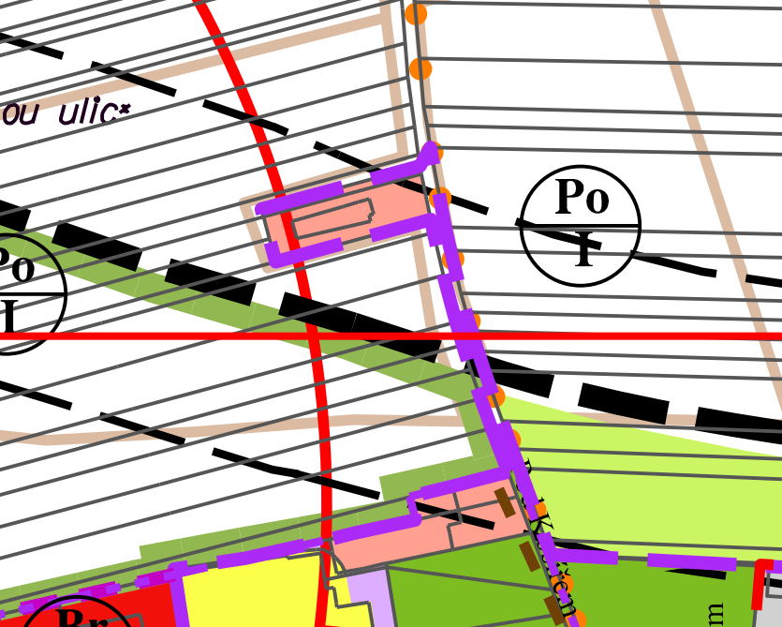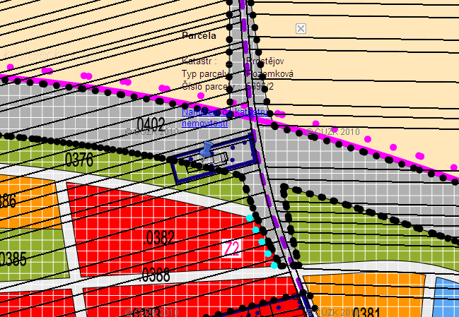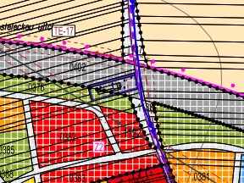

N | Předkladatel | Datum  podání  č.j. | Číslo parcely Katastrální území | Návrh ÚP | Požadavek | Návrh rozhodnutí  (VÝROK´)
30. | Darja Kašpárková  Jaroslav Kašpárek  Tylšarova 849/12  79811 Prostějov-Vrahovice | 3.10.2011  č.j 114694 | 747/6, 747/7  k.ú. Vrahovice | 1. Plochy smíšené obytné SX  2. Plochy veřejných prostranství PV | Nesouhlas s další SX  Nesouhlas s PV | Vyhovuje se částečně
Obsah podání:

- Změna využití plochy č. 930 na ,,plochy smíšené obytné‘‘
- Určené plochy č. 937 za ,,plochy veřejných prostranství‘‘

- Poukazujeme na stavební povolení na parcele č. 747/6 , kde byl řešen Povodím Moravy problém se záplavovým územím soutokům řek Hloučely a Romže, kde celé toto území je evidováno jaké záplavové území. Podle vyjádření Povodí Moravy je toto území nevhodné k zástavbě. K tomuto stavebnímu povolení jsme si museli nechat vypracovat hydraulický model, který nám určil stavební výšku pro toto území podle původního územního plánu. V případě, že dojde k zástavbě území dle nového ÚP, bude ohrožena bezpečnost již projektovaných i stávajících staveb

- Žádáme aby pozemek parc. č. 747/7, který je ve SJM Kašpárkových nedotčen změnou ploch veřejných prostranství.

Vypořádání

- jedná se o připomínku – veškerá výstavba v záplavovém území musí být projednána se správcem toku – Povodí Moravy, s. p. Brno.

- Jedná se o námitku

Odůvodnění:
Severní část dotčených pozemků byla v souladu s námitkou zahrnuta do plochy smíšené obytné. Do východní části p. č. 747/7 zasahuje lokální biokoridor LBK 1, trasa protipovodňového opatření PP-06 a trasa pro cyklistickou komunikaci, která má zajistit cyklistickou dopravu ve městě a její návaznost na okolí. Do této části pozemku pak zejména zasahuje aktivní zóna záplavového území vodního toku. Stejně tak jsou omezeny i další severně ležící pozemky. Z tohoto důvodu byl vymezen koridor veřejného prostranství podél západního břehu vodního toku v šířce odpovídající aktivní zóně a s přihlédnutím k prostorovému působení takového prostranství (šířka byla vymezena rovnoměrně), tak, aby byly respektovány podmínky vyplývající z opatření obecné povahy- Stanovení záplavového území vodního toku Romže.

Projednávaný návrh ÚP v r. 2011 Projednávaný návrh ÚP v r. 2013
